单细胞数据分析系统
用户功能手册
版本：v1.0.0
日期：2024年1月

目录
1. 系统概述
2. 文件管理模块
3. 散点图分析模块
4. 聚类分析模块
5. 热图聚类模块
6. 数据导出模块
7. 常见问题与解决方案
8. 附录

1. 系统概述

1.1 产品简介
单细胞数据分析系统是一款面向流式细胞术（Flow Cytometry）和质谱流式（CyTOF）单细胞数据的专业分析平台。系统提供从数据上传、降维可视化、聚类分析到热图展示的一站式解决方案，帮助研究人员快速发现数据中的生物学模式和细胞亚群。

1.2 核心功能模块
系统包含以下核心功能模块：
功能模块 | 功能描述
文件管理模块 | 支持 CSV、FCS 等多种格式文件的上传、存储和管理
散点图分析模块 | 基于 UMAP 算法的高维数据降维和散点图展示
聚类分析模块 | 基于 Leiden 算法的细胞聚类，自动识别细胞亚群
热图聚类模块 | 层次聚类热图展示，支持行/列聚类树可视化
数据导出模块 | 支持分析结果的图片、CSV 数据导出

1.3 适用场景
本系统适用于以下研究场景：
- 免疫细胞分群分析
- 肿瘤微环境细胞异质性研究
- 药物处理后细胞状态变化分析
- 单细胞水平的生物标志物发现

1.4 系统架构
系统采用前后端分离架构：
前端（cluster）：基于 React + Vite 构建，提供文件管理、散点图分析、热图聚类分析等功能界面。
后端（cluster-End）：基于 FastAPI (Python) 构建，提供文件服务、UMAP 降维算法、Leiden 聚类算法等核心计算服务。

2. 文件管理模块

2.1 模块概述
文件管理模块是系统的数据入口，提供数据文件的上传、查看、删除和下载功能。支持批量上传多个文件，自动识别文件格式和列信息。
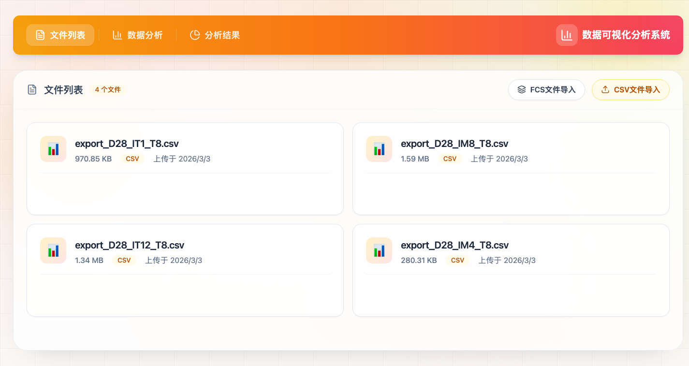
图：文件列表页面 - 展示已上传的数据文件

2.2 支持的文件格式
格式 | 扩展名 | 说明
CSV | .csv | 逗号分隔值文件，最常用格式
文本 | .txt | 制表符或空格分隔的数据文件
FCS | .fcs | 流式细胞术标准数据格式

2.3 功能操作说明

2.3.1 上传文件
操作步骤：
1. 点击左侧导航栏"文件列表"进入文件管理页面
2. 点击"FCS文件导入"或"CSV文件导入"按钮，或直接将文件拖拽到上传区域
3. 在弹出的对话框中选择一个或多个文件（支持批量上传）
4. 系统自动验证文件格式，上传完成后显示文件列表
5. 点击文件名可查看列信息和数值列详情
【提示】支持同时上传多个文件，系统会自动检测文件格式并提取列信息。

2.3.2 查看文件信息
操作步骤：
1. 在文件列表中点击目标文件名
2. 系统显示文件详细信息，包括所有列名
3. 数值列会被自动识别并标注
4. 确认数据格式正确后即可用于后续分析

2.3.3 删除文件
操作步骤：
1. 在文件列表中找到要删除的文件
2. 点击文件卡片上的删除按钮
3. 在确认对话框中点击"确认"完成删除

2.3.4 下载文件
操作步骤：
1. 在文件列表中找到要下载的文件
2. 点击下载按钮即可将文件保存到本地

2.4 数据格式要求
CSV 文件格式要求：
- 第一行为列名（header）
- 使用逗号作为分隔符
- 数值列应为数字格式
- 支持缺失值（留空或填写 NA）
- 文件编码推荐 UTF-8
CSV 文件示例：
Time,Event_length,CD3,CD4,CD8,Sample
1,12,150.5,200.3,50.2,Sample1
2,15,180.2,220.1,45.8,Sample1
3,11,120.8,180.5,60.3,Sample2

3. 散点图分析模块

3.1 模块概述
散点图分析模块是系统的核心功能之一，提供高维单细胞数据的 UMAP 降维可视化。支持多种数据选择模式、降维重计算和交互式框选功能。
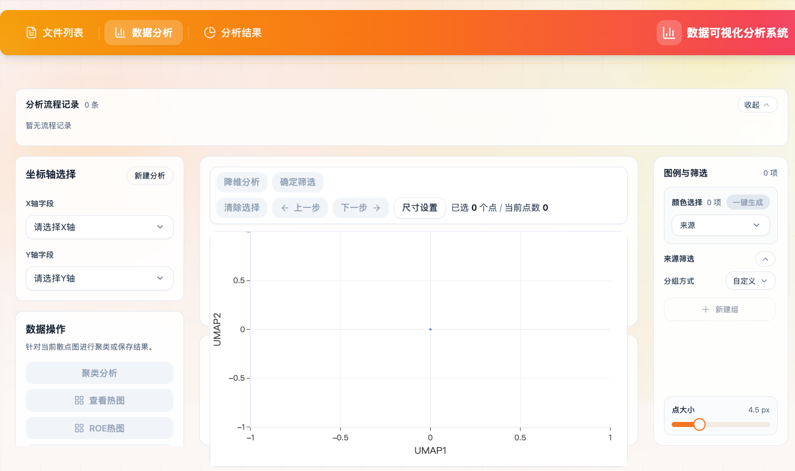
图：数据分析页面 - 散点图分析主界面

3.2 工作流程
步骤1：选择文件：从已上传的文件中选择要分析的数据
步骤2：选择变量：选择 X 轴和 Y 轴变量，或选择多维度进行 UMAP 降维
步骤3：生成散点图：系统计算并展示散点图
步骤4：交互选择：使用框选工具选择感兴趣的数据区域
步骤5：聚类分析：对选中的数据进行聚类分析

3.3 分析模式

3.3.1 初始配置对话框
点击"新建分析"按钮后，会弹出初始配置对话框：
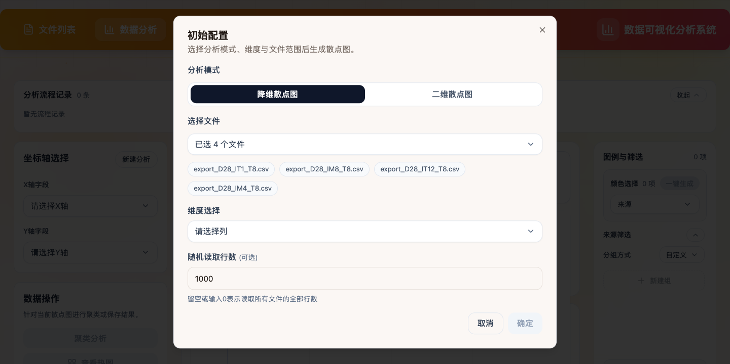
图：初始配置对话框 - 选择分析模式、文件和维度

配置选项说明：
- 分析模式：选择"降维散点图"（UMAP降维）或"二维散点图"（直接使用已有坐标）
- 选择文件：勾选要分析的数据文件，支持多文件联合分析
- 维度选择：选择参与降维的标记物/特征列
- 随机读取行数：设置采样行数，留空表示读取全部数据

3.3.2 维度选择
点击"维度选择"下拉框，可以选择要参与分析的变量：
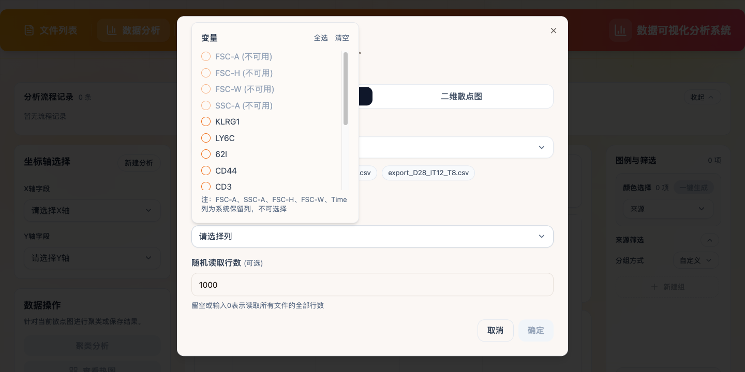
图：维度选择界面 - 勾选需要分析的标记物

【说明】FSC-A、SSC-A、FSC-H、FSC-W、Time 列为系统保留列，不可选择用于降维分析。

3.4 UMAP 降维参数
参数 | 默认值 | 说明
n_neighbors | 15 | 局部邻域大小，影响局部/全局结构平衡
min_dist | 0.001 | 嵌入空间中点的最小距离
target_weight | 0.5 | 目标权重
metric | euclidean | 距离度量方式
【参数调优建议】n_neighbors：小值（5-15）保留更多局部结构，大值（50-100）保留更多全局结构；min_dist：小值使点更聚集，大值使点更分散。

3.5 交互功能
功能 | 操作方式 | 说明
框选 | 鼠标拖拽 | 选择感兴趣的数据区域
缩放 | 滚轮/手势 | 放大/缩小查看细节
平移 | 拖拽画布 | 移动视图位置
悬停 | 鼠标悬停 | 显示数据点详细信息
图例筛选 | 点击图例 | 显示/隐藏特定来源数据

3.6 操作步骤详解

3.6.1 生成散点图
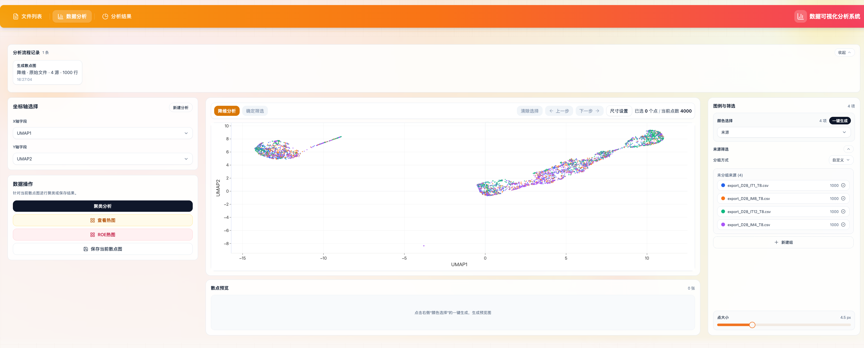
图：生成的UMAP散点图 - 展示4000个细胞的降维分布

1. 进入散点图分析页面
2. 点击"新建分析"按钮
3. 在初始配置对话框中选择分析模式（推荐"降维散点图"）
4. 选择要分析的文件（支持多选）
5. 点击"维度选择"，勾选要分析的标记物
6. 设置采样行数（可选，大数据集建议设置）
7. 点击"确定"按钮
8. 等待数据处理完成，查看生成的散点图

3.6.2 框选数据
使用工具栏中的"Lasso Select"（套索选择）或"Box Select"（框选）工具：
1. 在散点图工具栏中选择选择工具
2. 在散点图上按住鼠标左键拖拽绘制选择区域
3. 释放鼠标完成框选
4. 可以多次框选累积选择多个区域
5. 选中的数据点会高亮显示，数量显示在"已选 X 个点"中

3.6.3 重新降维
框选感兴趣的数据区域后，可以点击"降维分析"按钮对选中数据进行重新降维。

4. 聚类分析模块

4.1 模块概述
聚类分析模块基于 Leiden 算法对选中的数据点进行聚类分析，自动识别细胞亚群。聚类结果可用于后续的热图分析和 ROE（Relative Observed vs Expected）分析。

4.2 聚类算法
系统使用 Leiden 算法进行细胞聚类。该算法是一种基于图的聚类方法，能够高效地发现数据中的社区结构，广泛应用于单细胞数据分析。

4.3 算法参数
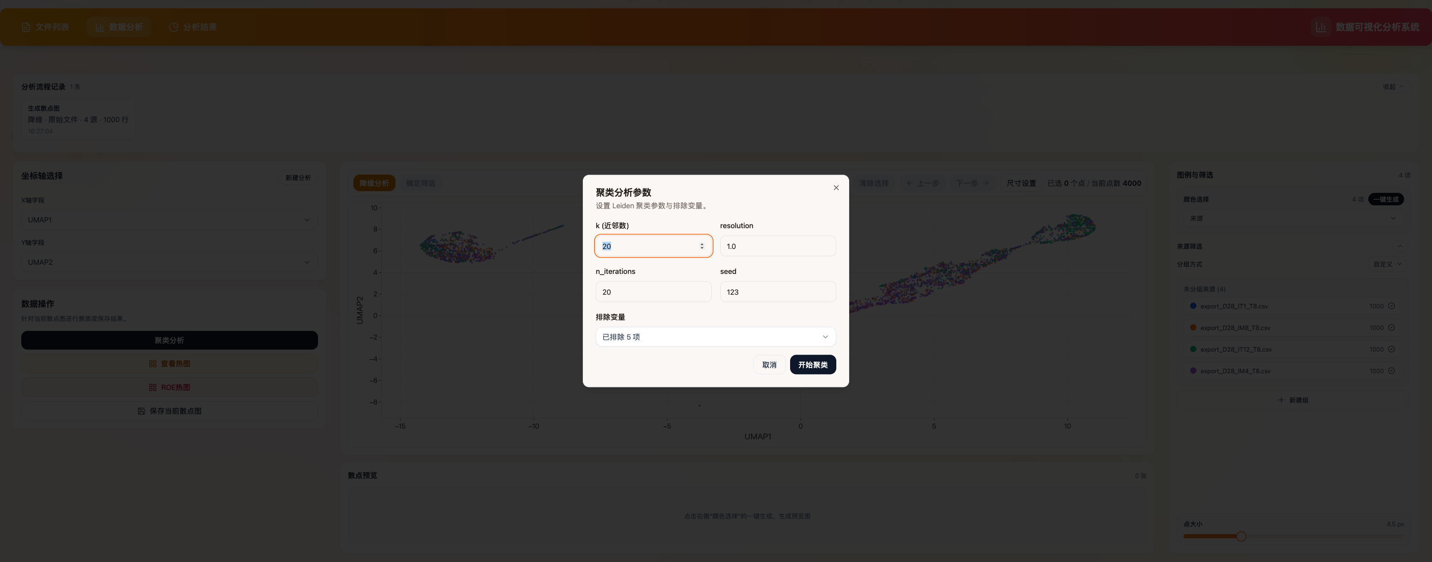
图：聚类分析参数对话框 - 设置聚类参数

参数 | 默认值 | 说明
k (近邻数) | 20 | k-近邻图中的邻居数，影响聚类粒度
resolution | 1.0 | 社区检测分辨率，影响聚类数量
n_iterations | 20 | 迭代次数
seed | 123 | 随机种子，保证结果可重复
【参数说明】k 值：小 k 产生更多小聚类，大 k 产生更少大聚类；resolution：分辨率参数，值越大产生的聚类数量越多。

4.4 操作流程
1. 在散点图页面生成散点图（无需框选，系统会对全部数据点进行聚类）
2. 点击左侧"聚类分析"按钮
3. 在弹出的"聚类分析参数"对话框中设置参数（可使用默认值）
4. 点击"开始聚类"按钮
5. 等待分析完成，系统自动跳转到结果聚类页面展示热图聚类树

4.5 结果展示
聚类分析完成后，系统会展示以下结果：
- 聚类热图树：展示各聚类的表达特征和层次关系
- 聚类表：各聚类的均值矩阵，可导出为CSV
- 散点表：包含聚类编号的原始数据表，可导出为CSV

5. 热图聚类模块

5.1 模块概述
热图聚类模块展示聚类结果的表达矩阵，支持行和列的层次聚类，帮助识别基因/蛋白表达模式和样本间相似性。
视图 | 说明
聚类热图树 | 显示带层次聚类树的热图
聚类表 | 显示聚类均值矩阵数据表
散点表 | 显示原始散点数据表

5.3 聚类热图树
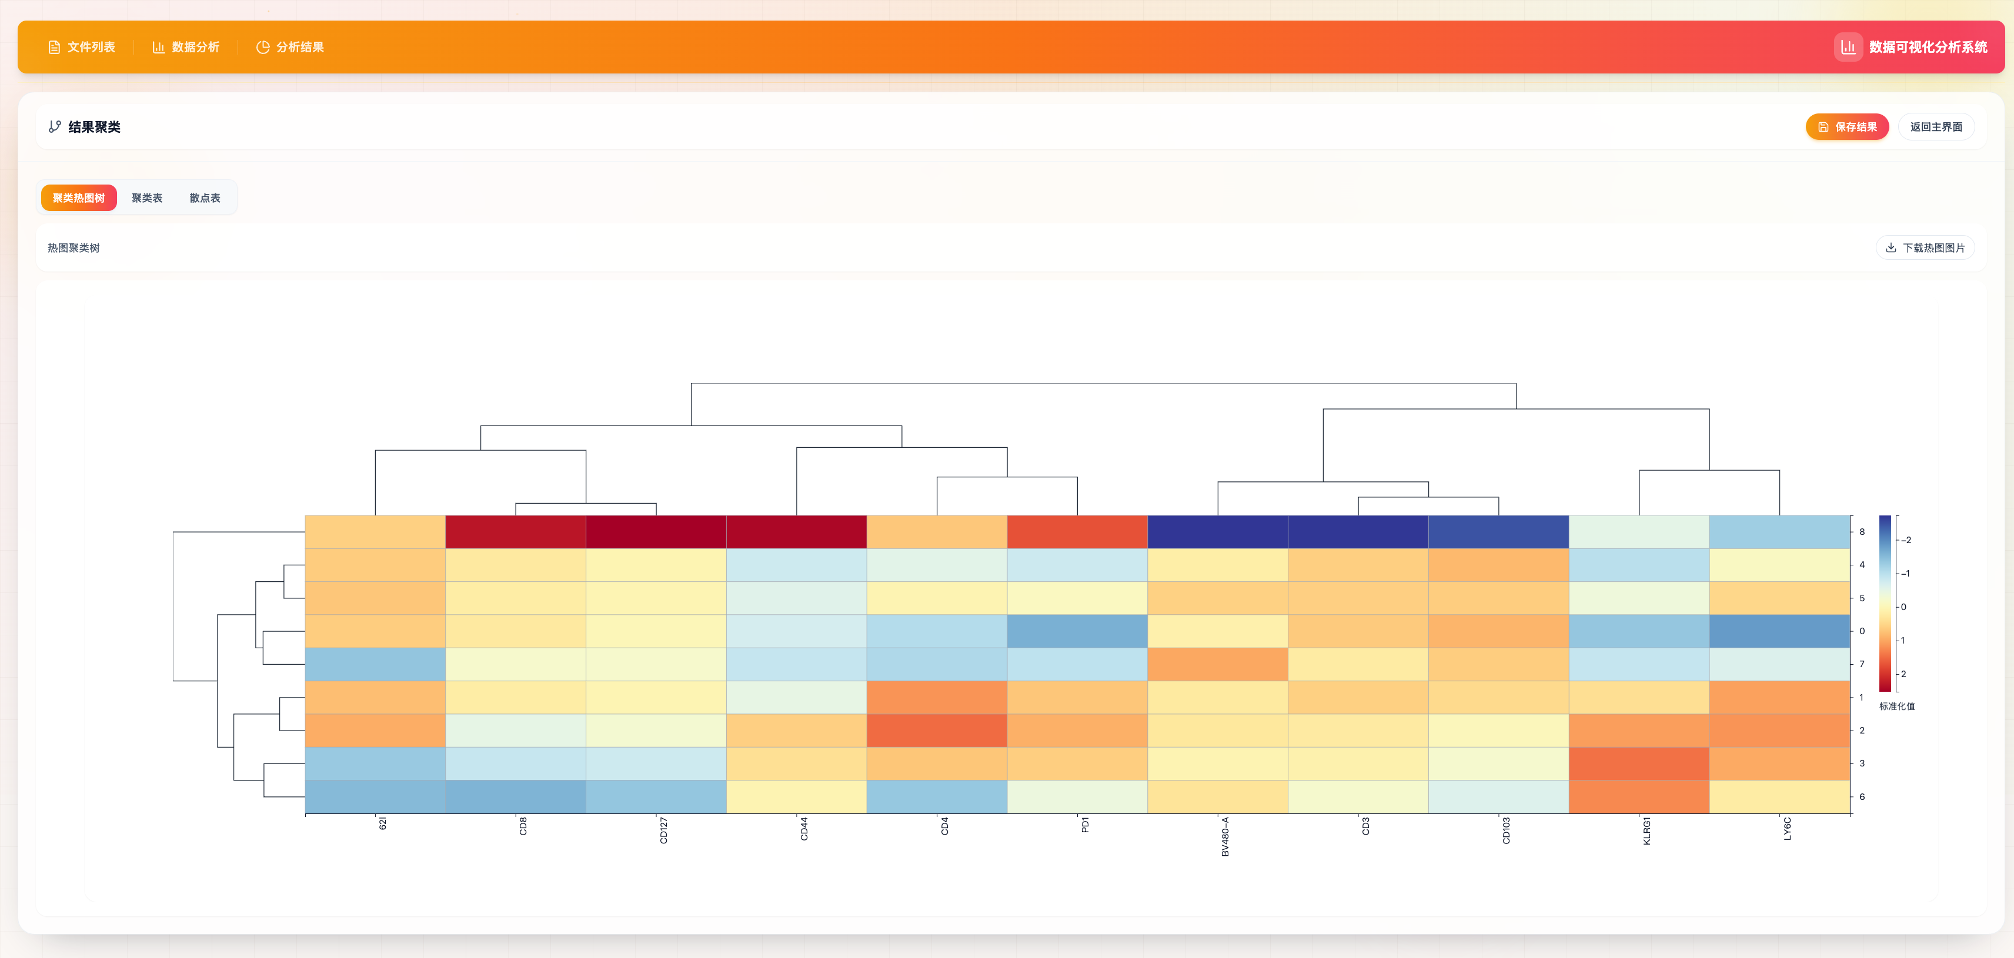
图：聚类热图树 - 展示9个聚类的表达特征和层次聚类关系

热图聚类树包含以下元素：
- 行（左侧）：标记物/特征（如 CD3、CD4、CD8 等）
- 列（上方）：聚类编号（如 0、1、2...）
- 颜色：标准化后的表达值（红色表示高表达，蓝色表示低表达）
- 树状图：行和列的层次聚类关系

5.4 聚类表
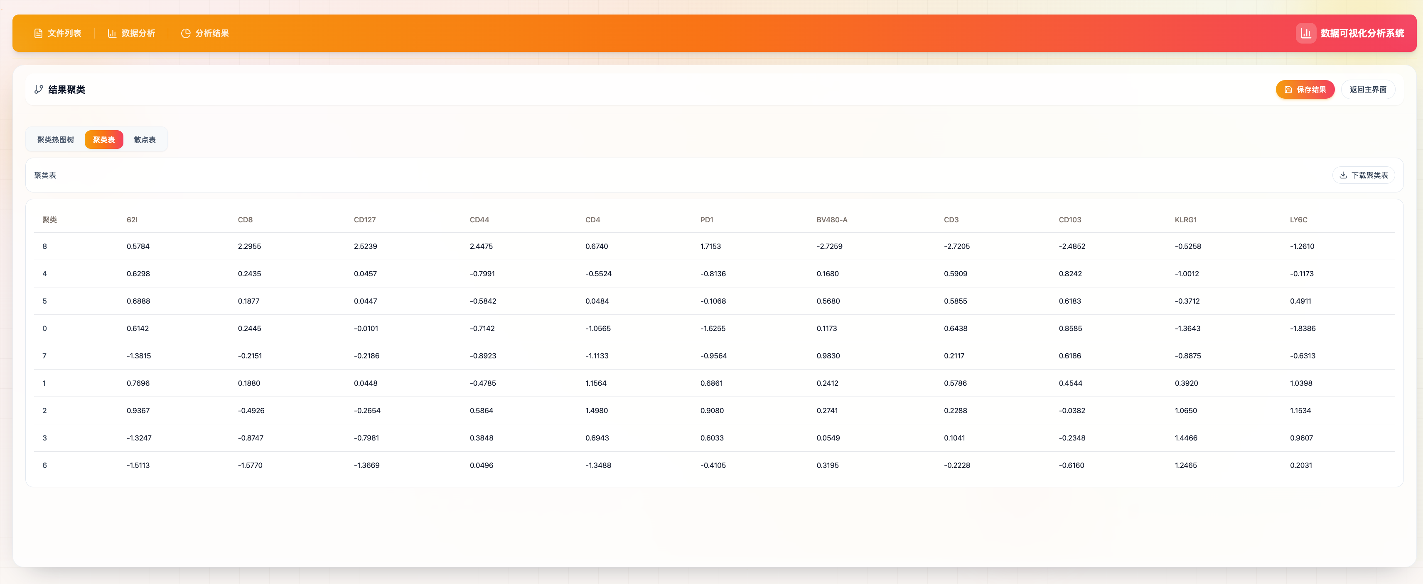
图：聚类表 - 展示各聚类的均值矩阵数据

聚类表展示每个聚类中各标记物的平均表达值，可以：
- 查看各细胞亚群的表达特征
- 比较不同聚类间的表达差异
- 点击"下载聚类表"按钮导出为 CSV 文件

5.5 操作步骤

5.5.1 查看聚类热图树
1. 聚类分析完成后，系统会自动跳转到结果聚类页面
2. 默认显示"聚类热图树"标签页
3. 查看热图和层次聚类树
4. 观察表达模式和聚类关系
5. 点击"下载热图图片"按钮可保存为 PNG 图片

5.5.2 查看聚类表
1. 切换到"聚类表"标签页
2. 查看各聚类的均值矩阵
3. 表格显示每个聚类中各标记物的平均表达值
4. 点击"下载聚类表"按钮可将数据导出为 CSV 文件

5.5.3 保存结果
1. 在结果聚类页面，点击右上角"保存结果"按钮
2. 输入结果名称
3. 结果将保存到分析结果页面，便于后续查看

6. 数据导出模块

6.1 模块概述
数据导出模块支持将分析结果导出为图片或 CSV 格式，便于后续分析和报告撰写。

6.2 导出选项
导出内容 | 格式 | 说明
散点图 | PNG | 高分辨率散点图图片
热图 | PNG | 热图聚类树图片
聚类表 | CSV | 聚类均值矩阵
散点表 | CSV | 包含聚类编号的原始数据表

6.3 导出操作

6.3.1 导出图片
1. 在散点图页面，使用工具栏中的"Download plot as a PNG"按钮下载散点图
2. 在热图聚类树页面，点击"下载热图图片"按钮
3. 选择保存位置，图片将以 PNG 格式保存到本地

6.3.2 导出数据表
1. 在聚类表页面，点击"下载聚类表"按钮
2. 在散点表页面，点击相应导出按钮
3. 数据将以 CSV 格式保存到本地

6.4 分析结果页面
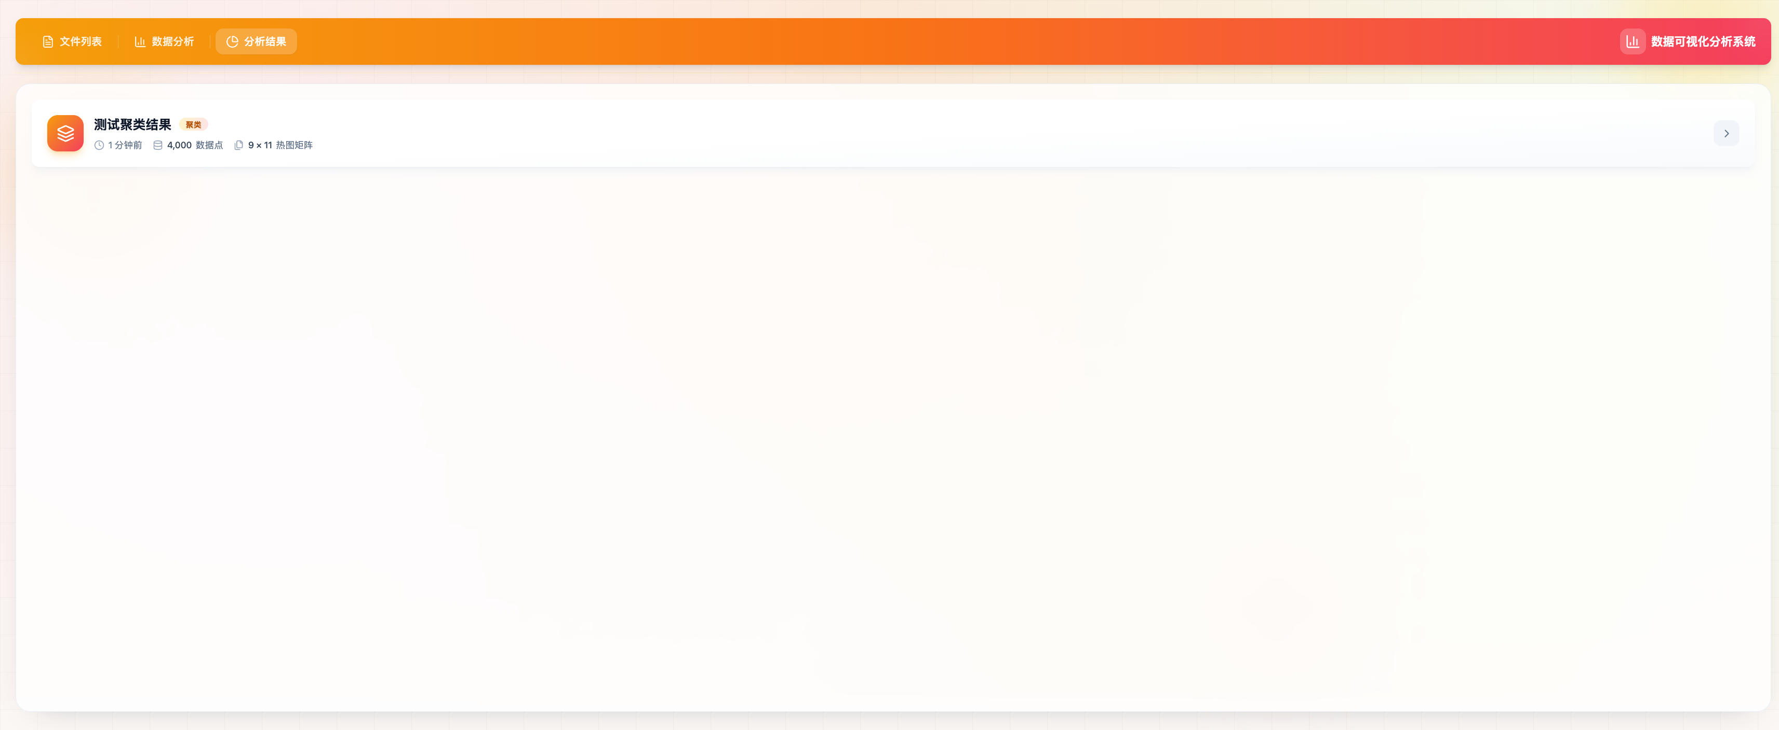
图：分析结果页面 - 展示已保存的分析结果

在分析结果页面可以：
- 查看已保存的所有分析结果
- 点击结果卡片查看详情
- 删除不需要的结果
- 对比不同分析结果

7. 常见问题与解决方案

7.1 文件上传问题

Q1: 文件上传失败
可能原因及解决方案：
- 检查文件格式是否为 CSV/TXT/FCS
- 检查文件大小（建议 < 500MB）
- 检查文件编码（推荐 UTF-8）
- 确认文件未被其他程序占用

Q2: 文件格式不被识别
解决方案：
- 确保 CSV 文件使用逗号作为分隔符
- 检查文件第一行是否包含列名
- 确保数值列使用数字格式而非文本格式

7.2 散点图显示问题

Q3: 散点图显示为一条线或一个点
可能原因及解决方案：
- 检查选择的维度是否包含数值类型数据
- 检查数据是否存在异常值
- 尝试更换降维参数
- 确认是否选择了正确的列

Q4: UMAP 降维速度慢
解决方案：
- 减少采样行数（如设置为 1000）
- 减少选择的维度数量
- 使用更高配置的机器
- 关闭其他占用内存的程序

7.3 聚类分析问题

Q5: 聚类分析失败
可能原因及解决方案：
- 确保已生成散点图
- 检查网络连接是否正常
- 查看浏览器控制台错误信息
- 尝试调整聚类参数（如减小 k 值）

7.4 连接问题

Q6: 前端无法连接后端
解决方案：
- 检查后端服务是否启动：curl http://localhost:8000/
- 检查前端 API 配置是否正确
- 检查防火墙设置
- 确认端口号未被占用

8. 附录

8.1 环境要求

8.1.1 硬件要求
配置项 | 最低配置 | 推荐配置
CPU | 4核 | 8核及以上
内存 | 8GB | 16GB及以上
硬盘 | 10GB可用空间 | 50GB及以上
网络 | 局域网连接 | 千兆以太网

8.1.2 软件环境
前端运行环境：
- Node.js 18.x 或更高版本
- npm 9.x 或 yarn 1.22.x
- 现代浏览器（Chrome 90+、Firefox 90+、Edge 90+）
后端运行环境：
- Python 3.9 或更高版本
- pip 21.x 或更高版本

8.2 算法说明

8.2.1 UMAP 算法
UMAP（Uniform Manifold Approximation and Projection）是一种非线性降维技术，特别适用于高维单细胞数据的可视化。算法通过构建高维空间的模糊拓扑表示，优化低维嵌入以保持拓扑结构。

8.2.2 Leiden 算法
Leiden 算法是一种基于图的聚类算法，是 Louvain 算法的改进版本。算法通过迭代优化模块度来发现社区结构，能够产生更高质量的聚类结果。

8.3 性能优化建议
数据规模 | 建议
< 10,000 细胞 | 直接使用全部数据
10,000 - 100,000 细胞 | 采样 5,000 - 10,000 细胞
> 100,000 细胞 | 采样 10,000 细胞或分批处理

8.4 技术支持
如有问题或建议，请联系技术支持团队。
文档版本：v1.0.0
最后更新：2024年1月

